Харисова Фаузия Касимовны

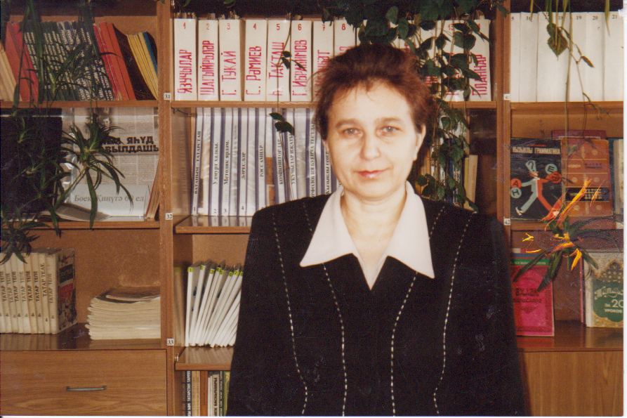

Дата рождения: 07.02.1959
Образование: высшее, 1981 г., РТО, филфак ЕГПИ
Стаж работы: 24 гада, классный руководитель-10 лет
Тема: «'Роль народной педагогики в учебно-воспитательном процессе»
Обобщение опыта:2003 год, ШМО классных руководителей на тему «Роль народной педагогики в семейном воспитании»
Выпуск: 2002 год

